淡江時報 第 1199 期
【系所領航】董崇禮 黃裕呈論文具高學術價值 榮登國際期刊封面
學習新視界
【舒宜萍、記者黃柔蓁淡水校園報導】物理系教授董崇禮11 月有兩篇論文刊登國際期刊，以「Direct Identification of O-O Bond Formation Through Three-Step Oxidation During Water Splitting by Operando Soft X-ray Absorption Spectroscopy（原位X 光技術直接觀測水分解三步驟氧化過程之氧——氧鍵成型）」，躍登《Advanced Science》封面。另一篇「Energy storage chemistry: Atomic and electronic fundamental understanding insights for highperformance supercapacitors（電化學儲能：超級電容之原子與電子結構之洞悉）」刊登在《Applied Physics Reviews》。

物理系主任莊程豪說明，兩份期刊皆為頂尖學術平台，《Advanced Science》鎖定材料科學基本原理與應用成效的論文，被物理與材料領域認可，屬於第一優先Q1期刊，影響因子高達15以上，未來將逐漸上升。《Applied Physics Reviews》屬於美國物理聯合協會（American Institute Physics）下最高等級的評述型論文，影響因子超過19，「兩篇論文應用內容和物理機制，有著高學術參考價值和重要性，充分展現淡江物理系的研究實力與國際競爭力。」

董崇禮說明，第一篇論文物理系校友黃裕呈為第一作者，現為交大電物系教授周武清的共同指導博士生，董崇禮和黃裕呈曾於2023年入選全球高被引學者，全臺僅18位學者。第二篇論文董崇禮則與博士後研究員Thanigai Arul Kumaravelu （沙尼蓋阿路）合作，作者另有兩位前一年的外籍博士後研究員。

被選為期刊封面的第一篇論文，董崇禮說明，科學家致力開發高效水分解技術，以解決氣候變遷與能源危機。研究團隊利用先進儀器，首次觀察到水分子如何被分解而形成氣體的過程。這項研究對未來氫能源技術的發展，提供重要的科學基礎。第二篇論文使用同步輻射X光技術，研究不同種類超級電容器的應用成果。研究團隊直接觀測到充電和放電時，電極材料原子和電子結構的變化，可為優化和設計新型高效儲能元件，提供重要的科學依據和方向。

莊程豪指出，物理系以天文、X光技術和量子計算為特色，並透過同步輻射實驗站與跨領域研究的合作模式，讓科學研究能量持續成長。他強調，優秀的研究成果來自於選對的人才、良好的實驗環境和充沛的經費，決定科學研究能量。
2024/12/08

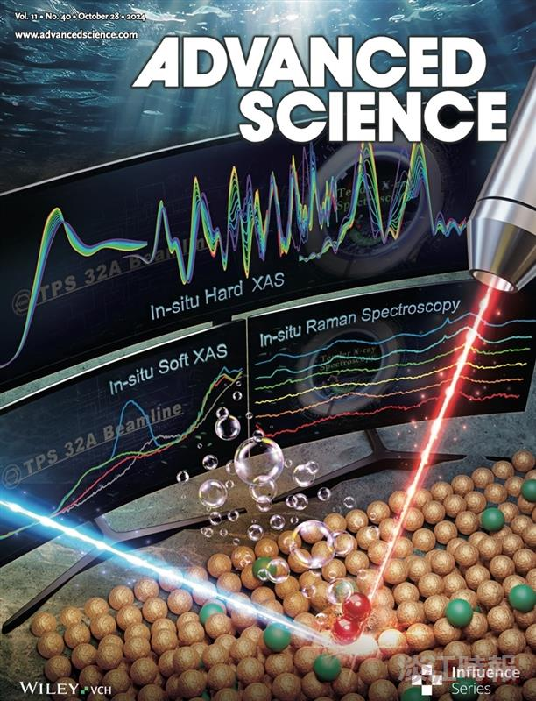
物理系教授董崇禮與校友黃裕呈學術研究論文躍登《Advanced Science》封面。（圖／物理系提供）

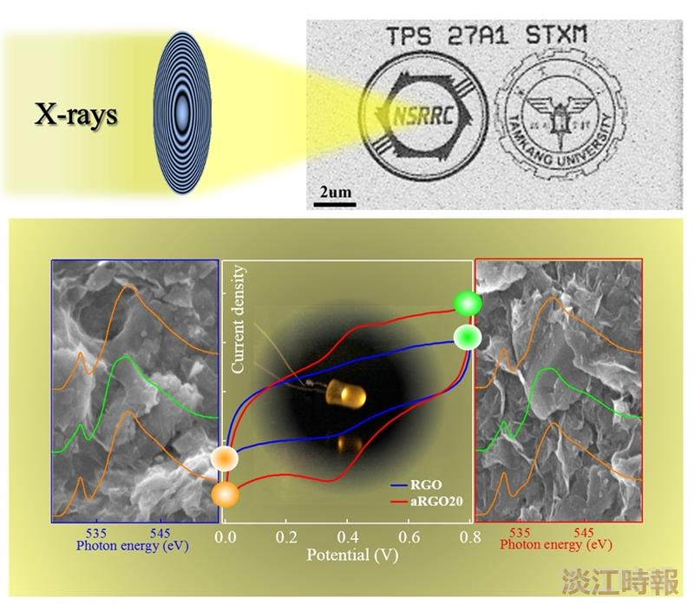
物理系教授董崇禮11 月第二篇論文研究極材料原子和電子結構的變化。（圖／物理系提供）

